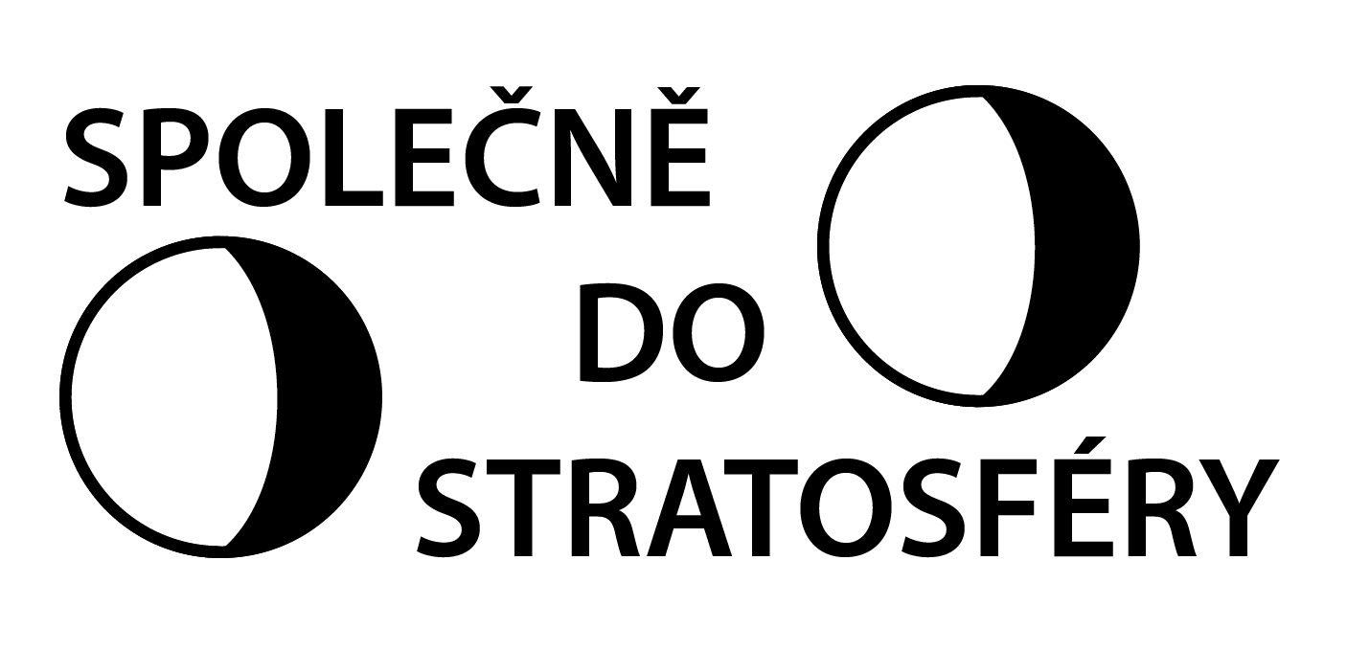
Tisková zpráva č. 01
k projektu Společně do stratosféry

Češi a Slováci spojili síly pro rozvoj vzdělávání a výzkumu stratosféry
K realizaci velmi nezvyklých vzdělávacích aktivit a spolupráce přistoupily Hvězdárna Valašské Meziříčí, příspěvková organizace a nezisková Slovenská organizácia pre vesmírne aktivity se sídlem v Bratislavě. Obě organizace spojují společné vzdělávací aktivity v oblasti přírodních věd, techniky a technologií se zaměřením na kosmickou techniku a její praktické využívání. Díky společnému projektu spolufinancovaného z Fondu Mikroprojektů Operačního programu příhraniční spolupráce Slovenská republika – Česká republika 2007 – 2013 začaly rozvíjet společné přeshraniční aktivity a připravují opravdu zajímavé programy.
Cílem společného projektu je rozvoj přeshraniční spolupráce v oblasti vzdělávání v přírodních vědách a technice netradičními formami. Realizovaný projekt si mimo jiné klade za cíl společným úsilím obou partnerů připravit a vypustit celkem čtyři stratosférické balóny s připravenými experimenty. Dva z letů budou sloužit k ověření používaných technologií a již budou na svých přístrojových gondolách vybaveny vědeckými experimenty. Další dva lety stratosférických balónů jsou určeny pro vynesení studentských experimentů, které budou vybrány v rámci soutěže.
Kromě toho společně připravujeme dvě pracovní setkání žáků a studentů se zájmem o kosmonautiku, astronomii, meteorologii, techniku a obecně o přírodní vědy, z nichž jedno se uskuteční na Slovensku a jedno v příhraniční oblasti České republiky. Dále připravujeme a zanedlouho nabídneme velmi zajímavé vzdělávací a motivační programy pro školy s tématikou významu a přínosů stratosférických letů, výzkumu i práce mladých lidí v tomto oboru.
Na závěr projektu je připraveno na české straně společné přeshraniční setkání nejen odborníků, ale také žáků, studentů a všech dalších zájemců.
Věříme, že velmi zajímavá a přitažlivá bude soutěž, které se mohou zúčastnit žáci nejvyšších ročníků základních škol (7. až 9. třídy), studenti škol středních i vysokých. Podstatou soutěže je snaha vybrat z řady studentských nápadů takové experimenty, které jsou z celkového pohledu velmi zajímavé, přínosné, ale také v daných podmínkách realizovatelné. Mladí lidé budou moci přihlašovat své nápady do soutěže, z nichž pak odborná porota vybere ty nejlepší a nejzajímavější. Autory nejlepších návrhů přizve ke spolupráci. Úspěšní účastníci soutěže pak budou mít možnost přímo se účastnit samotného startu stratosférického balónu s jejich vlastním experimentem. Budou se moci podílet na monitorování letu, příjmu vědeckých dat i jejich zpracování.
Realizační tým je velmi zvědavý, jaké zajímavé experimenty žáci a studenti z obou zemí navrhnou a těší se na jejich realizaci a výsledky. Projekt začal v září 2013 a bude ukončen v červnu 2014.
V případě zájmu Vám velmi rádi sdělíme další a podrobnější informace.

Libor Lenža, Hvězdárna Valašské Meziříčí, příspěvková organizace
Jakub Kapuš, Slovenská organizácia pre vesmírne aktivity

Informace o partnerech projektu

Hvězdárna Valašské Meziříčí, příspěvková organizace Zlínského kraje má za sebou již téměř šest desítek let své činnosti zaměřené na vzdělávání, popularizaci přírodních věd, techniky a technologií, se zaměřením na astronomii, meteorologii, kosmonautiku, ale i obnovitelné zdroje energie a další oblasti. Každoročně pořádá mnoho národních i mezinárodních seminářů, konferencí a odborných setkání, stejně jako přednášek, besed i akcí doplňkové výuky pro školy všech stupňů. Kromě toho se věnuje také odborným astronomickým pozorováním v oblasti sledování projevů sluneční aktivity, výzkumu proměnných hvězd, monitorování a výzkumu meteorů i komet.
Jednou z nejdéle pořádaných akcí je tradiční seminář Kosmonautika a raketová technika, který už má za sebou téměř pět desítek ročníků. Velká pozornost věnovaná právě kosmonautice, kosmickému výzkumu, raketové technice apod. stála u zrodu myšlenky prohloubit spolupráci na slovensko-českém pomezí právě v této oblasti. Jelikož je kosmonautika hodně nákladnou záležitostí, ovšem s velkými přínosy, rozhodli jsme se s naším slovenským partnerem realizovat projekt zaměřený na spolupráci při výzkumu zemské stratosféry, kde již panují poměrně kruté podmínky a jsme zde vesmíru mnohem blíže.
SOSA - Slovenská organizácia pre vesmírne aktivity je občianske združenie, ktoré má od svojho vzniku v roku 2009 tri hlavné ciele: popularizáciu výskumu vesmíru na Slovensku, podporu vstupu SR do Európskej vesmírnej agentúry ESA a vývoj vlastných technologických projektov. SOSA vyvinula stratosferickú sondu JULO2 schopnú pracovať v extrémnych podmienkach stratosféry, kde panujú teploty dosahujúce 60 stupňnov pod nulou, extrémne nízky tlak blížiaci sa vákuu a zvýšená kozmická radiácia. S touto sondou SOSA od roku 2010 už 8 krát dosiahla výšku cez 30 km nad povrchom Zeme.
SOSA tiež pracuje na vývoji prvej slovenskej družice skCube, jako aj ďalších projektoch zameraných na zvýšenie povedomia a rozvoj kozmických technológií v SR.

Kontakty pro další informace:

Česká republika
Hvězdárna Valašské Meziříčí, příspěvková organizace
Vsetínská 78, 757 01 Valašské Meziříčí
Manažer projektu: Libor Lenža, ředitel
Telefon: + 420 571 611 928
E-mail: libor.lenza@astrovm.cz
Web: http://www.astrovm.cz/cz/program/projekty/spolecne-do-stratosfery.html

Slovenská republika
Slovenská organizácia pre vesmírne aktivity
Tupolevova 5, 851 01 Bratislava
Manažer přeshran. části: Jakub Kapuš, predseda organizácie
Telefon: +421 903 329 139
E-mail: jakub.kapus@kozmonautika.sk
Web: http://www.sosa.sk

Obrazová příloha
- Snímek-c01-TZ-SdS - Pohľad do vnútra stratosferickej sondy Julo2 s palubným počítačom a modulmi pre rádiokomunikáciu a lokalizáciu.
- Snímek-c02-TZ-SdS - Stratosferická sonda Julo2 s širokouhlou kamerou, pripravená na vzlietnutie do blízkeho vesmíru.
- Snímek-c03-TZ-SdS - Skompletovaná zostava balóna Julo2 tesne po vypustení do stratosféry.
- Snímek-c04-TZ-SdS - Pohled na hlavní budovu Hvězdárny Valašské Meziříčí, příspěvkové organizace.
- Snímek-c05-TZ-SdS - Slovenští kolegové pravidelně navštěvují řadu vzdělávacích i odborných akcí organizovaných Hvězdárnou Valašské Meziříčí.
- Snímek-c06-TZ-SdS - V oblasti vzdělávání a popularizace kosmonautiky a raketové techniky nám pomáhali i ti, kteří se do kosmu opravdu podívali. Na snímku americký astronaut Andrew Feustel při besedě ve Valašském Meziříčí v srpnu 2011.
- Snímek-c07-TZ-SdS - Slovenský kosmonaut pan Ivan Bella při besedě v rámci tradičního semináře kosmonautika a raketová technika v roce 2012.
- Snímek-c08-TZ-SdS – Známy popularizátor kosmonautiky pan Tomáš Přibyl přednáší na slovenských školách.

